本科生综合教务系统使用手册
一、登陆
1、登录到教务处网站http：//jwc.tyut.edu.cn/首页，选择网站右侧综合教务系统栏目，点击任一学生入口即可进入URP综合教务系统登陆页面。
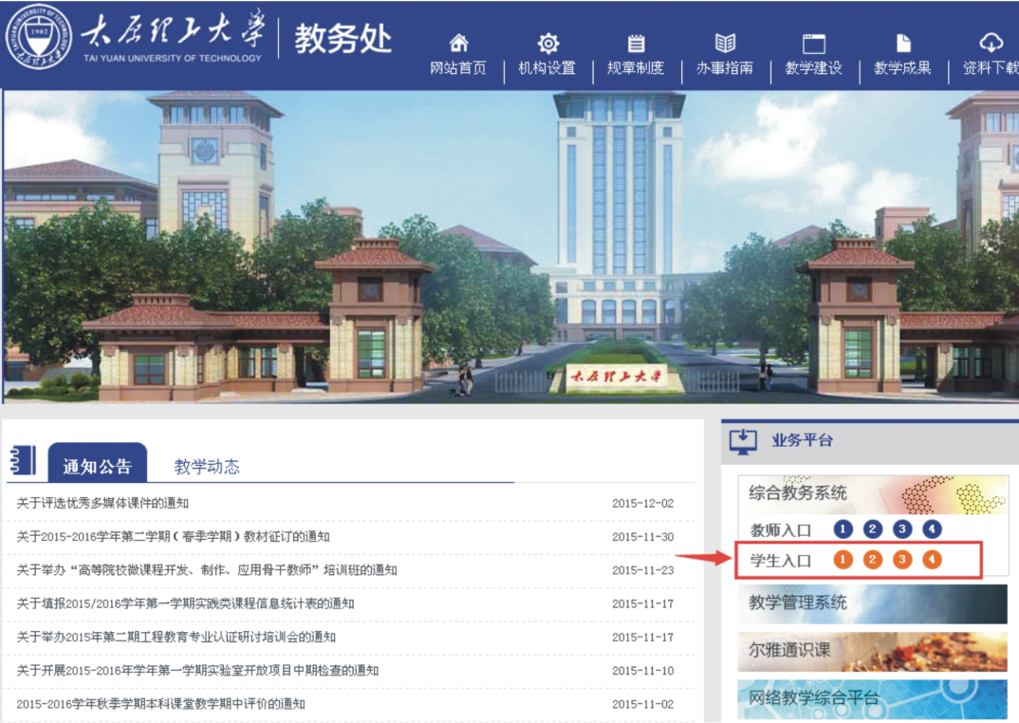
2、输入学校提供的学号及密码，点击“登录”按钮。注意：系统初始账号为本人学号，密码为本人身份证号，第一次登录系统务必修改个人密码。
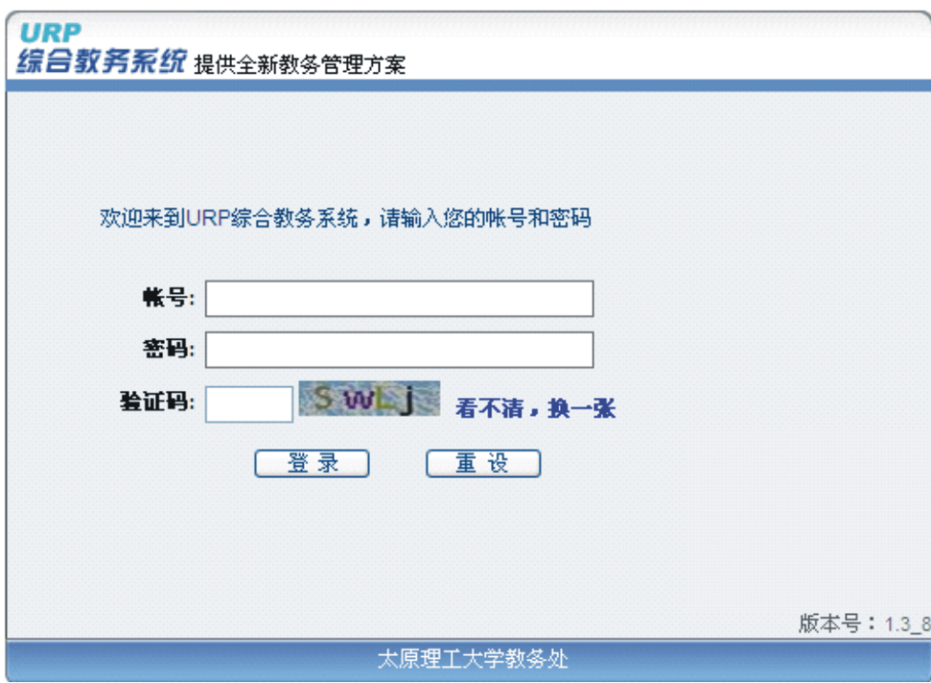
3、进入“URP综合教务系统”导航页；学生可通过“我需留意”、“个人管理”、“选课管理”、“教学评估”、
“考务管理”、“教学资源”、“综合查询”等7个功能模块的链接，查看学籍信息、成绩信息，参加网上评教和选课等。
二、模块使用说明
（一）“我需留意”
点击“我需留意”，页面左上侧为“概览”、“查看消息”两项，页面中部包含“成绩查询”（包含方案成绩与自主实践成绩查询（公示））、“本学期课表”、“异动情况”、“方案完成情况统计”、“教学评估”、“考务（考试报名）”、“学生自习（空闲教室查询）”和“新消息”等七个快捷链接。

（二）“个人管理”
点击“个人管理”。
1、“学籍信息”：点击，链接成功后页面如下图，如学籍信息有误，请与教务处学籍管理科联系
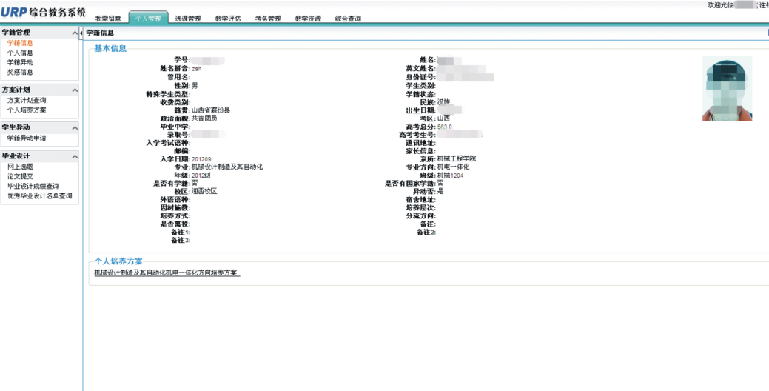
2、“个人信息”：点击，链接成功后页面如下图学生可在此页修改密码或填写个人信息后提交保存。
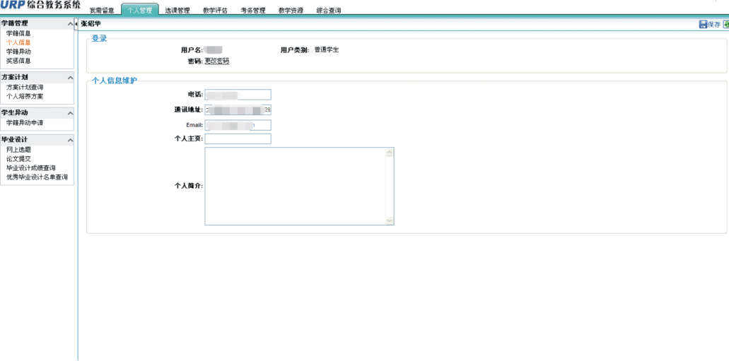
“更改密码”----点击上图中的“更改密码”。系统为学生预置了初始密码，学生可通过学号和初始密码登陆系统。为保证学生个人账号的安全进入系统后，请及时修改密码，修改后，学生一定要妥善保管好个人密码，不要随意泄露，否则后果自负。
3、“学籍异动”：点击，链接成功后学生可查看到本人学籍异动信息。
4、“奖惩信息”：点击，链接成功后学生可查看到本人在校期间奖惩信息。
5、“方案计划查询”：点击，本菜单暂未启用。
6、“个人培养方案”：点击，链接成功后如下图，学生可在此页面报双学位辅修专业和注销已报名的双学位辅修专业。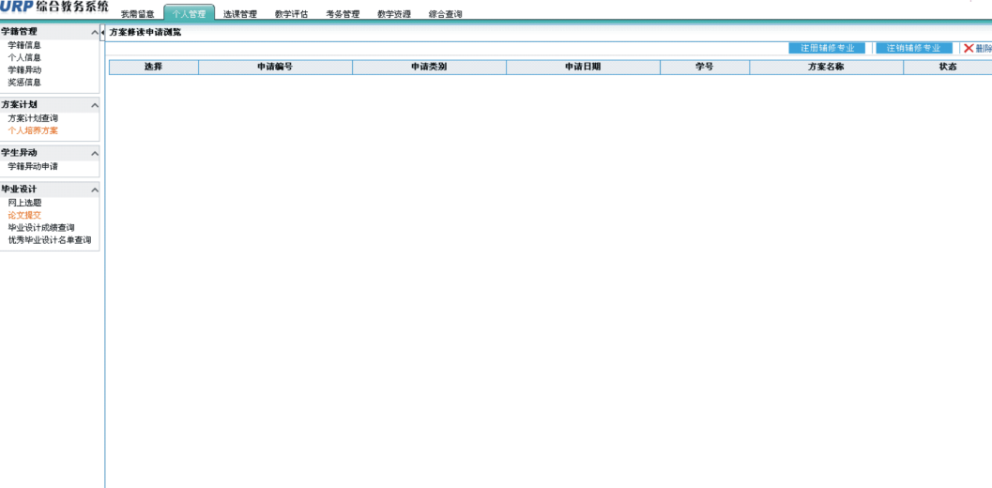
7、“网上选题”：点击，链接成功后学生可以根据系所查询出开设的毕业论文题目，选择本人毕业设计题目。
8、“论文提交”：点击，链接成功后学生可选择本人毕业论文提交。
9、“毕业设计成绩查询”：点击左，链接成功后学生可查询本人毕业设计成绩。
10、“优秀毕业设计名单查询”：点击，链接成功后学生可查询本年度优秀毕业设计名单。
注：7-10项为毕业设计模块，暂时未推广使用，学生毕业设计过程请参考本学院通知。
(三)“选课管理”
页面左侧分为“选课管理”、“本学期课表”和“实验课选课”三项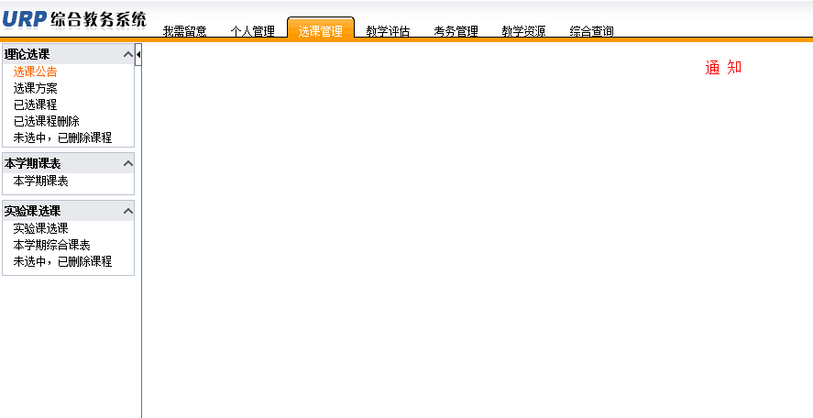 1、“理论选课”：分为“选课公告”、“选课方案”、“已选课程”、“已选课程删除”、“未选中，已删除课程”五项。
（1）“选课公告”：系统管理员将选课公告上传至系统，选课公告将出现在系统右侧窗体中。
（2）“选课方案”：点击该菜单，学生可以查看到相应的培养方案，选中培养方案，
点击【网上选课】进行网上选课，在此界面的上方有六个按钮：【计划课程】、【方案课程】、【系任选课】、【校任选课】、【自由选课】，点击相应的按钮进行相应的选课操作，在操作选课时可以选择相应的计划学年学期、课程属性、课程号、课序号进行查询选课。
（3）“已选课程”：点击该菜单，学生用户可以查看到自己的选课结果，页面上方是所选课程的课表信息，下方是对应课程的基本信息，包括：学分、课程属性、考试类型、教师、大纲日历、修读方式、选课状态、周次、星期、节次、节数、校区、教学楼、教室。
（4）“已选课程删除”：学生用户可以查看到已选的课程，点击【删除】可以对已选课程进行删除。
（5）“未选中，已删除课程”：学生用户可以查看到因各种原因选课失败的课程记录，记录中包含课程的基本和选课未成功原因以及操作人等信息．
2、“本学期课表”：选课结束后，可点击此项学生可查看本学期课表。
3、“实验课选课”：点击该菜单，可进行实验课程选课。
4、“本学期综合课表”：点击该菜单可查询实验课程实践安排。
5、“未选中，已删除课程”：学生用户可以查看到因各种原因选课失败的实验课程记录。
（四）“教学评估”
点击“教学评估”，右侧页面显示为学生当学期所选课程评教”列表”。
1、学生需仔细核对列表”被评人”（任课教师）及”评估内容”（课程）无误后，点击某一评估内容右侧”操作”栏下的按钮，进行评教。
2、评估问卷内容分两部分，其中”问卷内容”栏目下为选择性评价，只需逐项点选相应选项；”主观评价”栏目下可输入对该门课程及教师进行个性化评价或建议。
3、问卷两部分内容都完成以后，点击问卷下方”提交”按钮，该份问卷即为完成，系统显示”评估成功”，点击”确定”后，系统自动退回”列表”页面。重复上述过程选择下一门课程进行评价，直至列表中”是否已评估”下各行显示均为”是”，则评教完成。注意：系统具有评教对学生查看有关信息及选课的关联功能，未完成评教的学生将无法进行成绩查询及选课等，请同学们务必认真完成评教。
（五）“考务管理”该模块用于学生查看考试安排结果、考试报名、考试成绩。
1、点击左侧“考试安排”，选择“周次”，课表中将出现考试安排结果。
2、点击左侧“考试报名”，将显示考试信息列表，列出考试名称及报名时间，在“报考课程类表”的报考栏点击”增加”按钮。注意：如果在个人信息中未维护联系电话和email，则不能报名。
3、点击“考试成绩”，在右侧窗体显示考试成绩。
（六）“教学资源” 1、教学资源：该模块主要用于学生查看教室课表、教师课表、班级课表以及课程课表。
2、自习查询：该模块主要用于学生查看无课教室和教室使用情况。
（七）“综合查询”点击“综合查询”，页面左侧有“成绩查询”、“培养方案完成情况”、“指导性计划完成情况”、“课程查询”、“教材”、“收费标准”、“综合审查查询”7项查询链接。
1、“成绩查询”：点击“成绩查询”下的“全部及格成绩”、“课程属性成绩”、“方案成绩”、“不及格成绩”、“本学期成绩查询”、“自主实践成绩查询”、“自主实践成绩（公示）”和平均学分绩点查询选项，学生可查看各类课程成绩及绩点。
2、“培养方案完成情况”：学生可通过“培养方案完成情况”选项，了解所学专业课程修读情况。进入方案完成情况后，可看到已修读及格课程和已修读不及格课程以及培养方案完成情况等信息。
3、“指导性计划完成情况”：学生可查看在校期间已修读课程与指导性教学计划要求的对比情况。
4、“课程查询”：学生可查看本学期安排了哪些其他课程及课程相关信息。
5、“教材”：分为“教材查询”、“教材选定查询”和“教材领取查询”三项。
（1）“教材查询”：点击“教材查询”，在“列表”下选择框中选择“出版社”、“ ISBN编号”、“著作者”等信息，可查出教材的信息。暂未使用
（2）“教材选定查询”和“教材领取查询”：暂未使用。
6、“收费标准”暂未使用。
7、“综合审查查询”包含“审查体系”和“审查结论”，暂未使用。
三、注销
关闭URP 综合教务系统前，请注意点击浏览页面右上角的“注销”按钮，确保安全退出系统，避免由于浏览器缓存导致他人更改您的有关信息。

